美众院设美中竞争机构，在“冷战工具箱”里翻出了新工具？

原创 有里儿有面 [有理儿有面](javascript:void(0);)

**有理儿有面**

微信号 youli-youmian

功能介绍 你说是不是

2023-01-14[原文](https://mp.weixin.qq.com/s?__biz=Mzg3MjEyMTYyNg==&mid=2247580062&idx=1&sn=5c712319404159a6eedfa1a1244f8638&chksm=cef7edebf98064fd7d50bf3333d7825789b9502f46fe30c502d32900b691c22e0a83d685064a&scene=27#wechat_redirect&cpage=184) 发表于

收录于合集





**全文共2318字，图片8张，预计阅读时间为8分钟。**

**文章首发于“有理儿有面”（youli7-youmian），欢迎大家在朋友圈和微信群转发。**

**公众号及其他平台转载请在后台留言。**



▼

当地时间1月7日凌晨，美国众议院议长选举第15轮投票结果出炉，众议院共和党领袖凯文·麦卡锡终于如愿，当选新一任美国众议院议长，结束了持续4天的乱局。

中国有句古话说，“铁打的衙门流水的官”，**新官上任若不烧上个“三把火”，岂能树立威信？岂能安抚民心？**

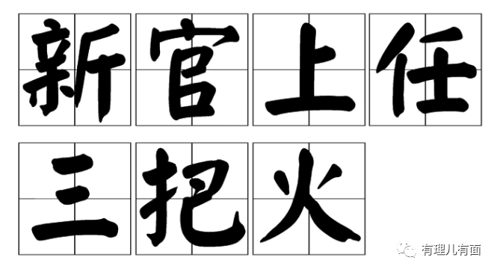

新官上任3天的麦卡锡摩拳擦掌，准备大干一场，他从哪入手呢？不出意外，还是照美国政界的共识，老调重弹，将矛头指向了中国。

当地时间10日，在这名新任议长力推下，最后以365:65的压倒性票数表决通过，批准建立一个美中竞争机构，名字叫“美国与中国共产党战略竞争特设委员会”，官方解释该机构是旨在制定全面策略来应对“中国不断增长的经济和战略力量”。

**意识形态色彩极其浓烈**

请注意，这个委员会的名字叫做“美国与中国共产党战略竞争特设委员会”，**美国国会故意用“中国共产党”而不是以前使用的“中国”。**

共和党众议员加拉格尔也在众议院致辞时说，委员会将中国共产党和中国人民区分开来。

这个委员会不具备立法管辖权，也无权对任何法案或决议采取立法行动，只负责“调查”，并针对中国的经济、技术和安全发展及其与美国的竞争情况提交政策建议。

美国国务院、国防部、中央情报局早已成立针对中国的各种专门机制，前阵子美国务院还有个“中国屋”，这个委员会再想从这些部门中创造其他针对中国的新想法，显得有些困难，最后也只能从名称上入手，让自己看起来更有新意一些。

**但是，历史实践早已证明，中国共产党与中国人民是分不开的。**

**这个道理难道混迹政坛多年的美国政客还不明白？**

**他们不过是揣着明白装糊涂，如此突出重点，只是迎合他们一贯的反华风格罢了。**

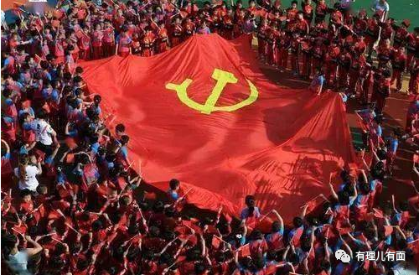

为什么要命名这么具有针对性的名字？

很简单，因为这是共和党领导的第118届众议院通过的第二项举措，必须要抓紧时间兑现麦卡锡竞选时“对中国采取更加强硬的姿态”的承诺，指向“中国共产党”无疑是最好选择。

有分析人士认为：该委员会是美国国会两党反华势力集结、对华进行“新冷战”的一个重要信号，它将充当美国国会推动反华议程急先锋的角色，表明美国“全政府、全社会”对华遏制围堵的力量在不断增强。

这个委员会，妥妥成了“新麦卡锡主义”落地的标志，也算是在“冷战工具箱”翻了个底朝天，终于勉强翻出来的一件新工具。

**麦卡锡用权力换选票**

此次成立的委员会，是麦卡锡的胜利吗？或者说是美国跨党合作的胜利吗？

有理哥认为不是。

麦卡锡经历了4天乱局和15轮投票后终于当上了众议院议长。经历这一波戏剧性选举后，他不再敢公开大胆表达自己的政治理想，而是选择不断妥协，只敢把众议院议题放到针对中国一事上，大肆宣扬这是跨党合作的胜利。

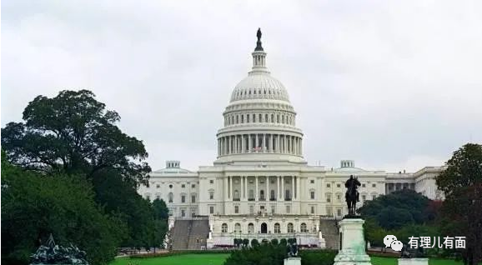

当地时间9日，美国国会众议院以220票对213票通过了一套指导未来两年运作的内部规则。

这套内部规则，包括允许任何一名议员在任何时候提出罢免议长的动议、限制联邦开支预算等。

**这些内容，正是麦卡锡为当选议长向反对他的党内极端保守派议员所许下的承诺。**

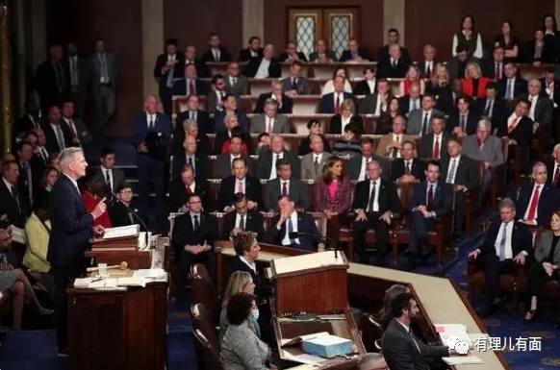

**可见，麦卡锡就是用权力换的选票。**

**这种“买卖交换”形式，恰恰进一步加剧撕裂美国国会及美国社会，让美国政治制度弊端无限凸显。**

正如《纽约时报》文章说，这场政治纷争表明，美国国会未来两年可能反复陷入混乱。那些吹嘘麦卡锡的胜利，跨党合作的胜利不过是一个假象。

**拜登陷入“涉密文件门”两党内斗开始**

伴随着麦卡锡上位，共和党对拜登政府也祭出了杀招。

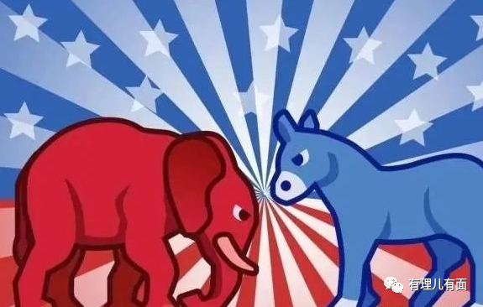

此前，共和党人一直指责拜登政府将联邦调查局“武器化”以对抗特朗普。如今，控制美国众议院的共和党人1月10日投票成立了一个特别司法小组委员会，研究“联邦政府武器化”问题，对美国执法部门和国家安全机构展开广泛的调查。

巧合的是，1月9日，美国哥伦比亚广播公司曝出2022年11月2日，拜登的私人律师在清理拜登位于华盛顿特区“宾夕法尼亚大学拜登外交和全球参与中心”一间办公室时，发现了大约10份涉密文件。

消息曝出后，拜登的特别顾问理查德·索伯也在同日的在一份声明中确认了此事。

1月12日，白宫证实，拜登的法律团队在其位于特拉华州威尔明顿的私人住所的车库里，又发现了第二批机密文件。

美媒称，此次爆料预计将让拜登相当头疼。

毕竟去年8月在特朗普的海湖庄园被查获数百份涉密文件时，拜登曾批评他“完全不负责任”。

如今，他本人也陷入类似的风波之中，想必共和党人绝对不会放过这次复仇的机会。

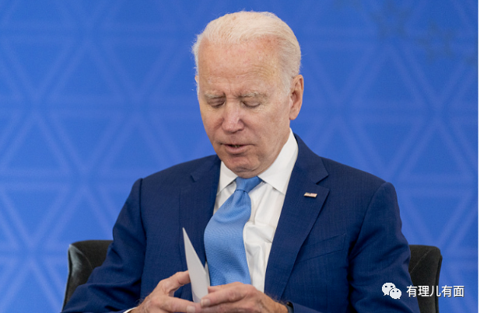

随着第二批机密文件在拜登家中被发现，拜登“文件门”不断发酵，事件愈演愈烈。

当地时间12日，美国司法部长加兰宣布，已任命前马里兰州地区检察官罗伯特·胡尔为拜登机密文件事务的特别检察官。

这项任命标志着美国历史上的独特时刻，美国现总统和前总统同时接受特别检察官的调查。

面对拜登的窘境，特朗普连忙抓住机会在社交媒体发问：“联邦调查局何时突击搜查拜登的多所住宅，或许连白宫也搜？”。

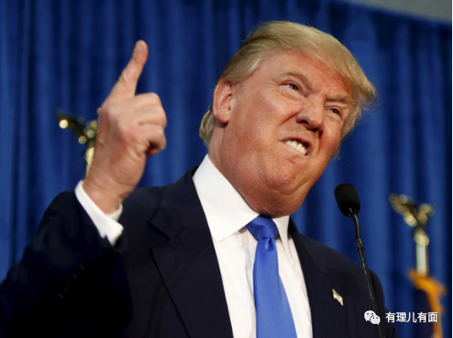

美国共和党人纷纷呼吁对拜登进行调查。众议院情报委员会主席麦克·特纳10日致函国家情报总监海恩斯，要求展开“立即的审查和损失评估”。

特纳说，拜登有可能违反了保护国家安全的法律，包括《反间谍法》和《总统档案法》。

**那么问题来了，拜登的“文件门”在这个时机是谁整出来的？**

虽然始作俑者尚未浮出水面，不过看到共和党对拜登发起攻击的态势，想必是有备而来，具体谁是幕后主谋，已经不言而喻。

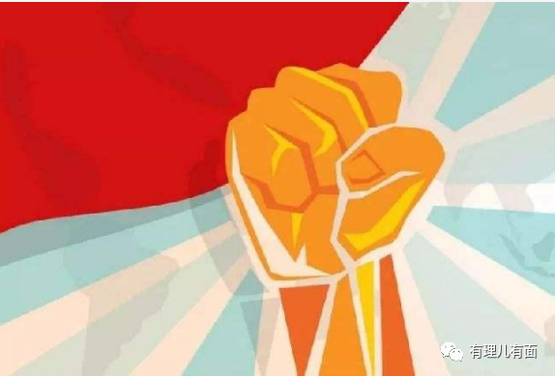

美国两党缠斗已久，刚刚达成设立“美国与中国共产党战略竞争特设委员会”的共识，不过是反映出美国政客内心的“对华焦虑症”。

虽然美国有意将中美关系推向冷战，一次次推出类似的涉华机构，然而缺少能有像冷战时期“遏制战略”那种清晰可见的“魔术子弹”，即使在“冷战工具箱”里翻出的新工具，也未必能起到什么实际作用。

**总而言之，民主党和共和党的剧烈斗争注定了美国社会撕裂的定局，无论美国两党接下来如何合作煽动反华，最终都将上演“狗咬狗”的滑稽戏码。**

**图片源自网络**





**关注公众号：**

**有理儿有面**

**理   性｜   揭   秘｜   探   讨**







### 精选留言

用户设置不下载评论